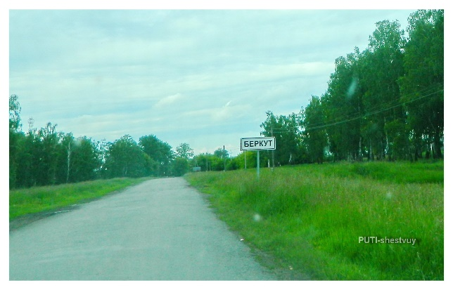 **Село БЕРКУТ**

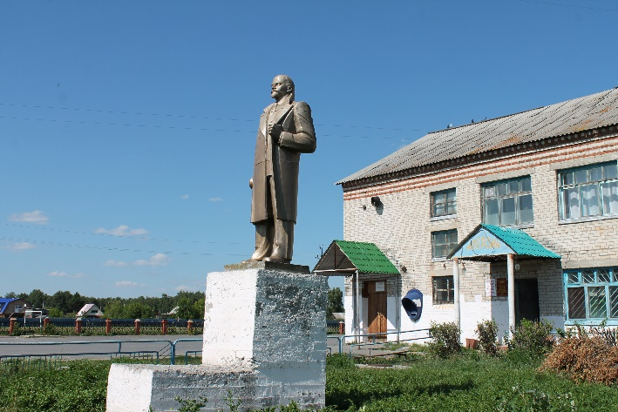В Беркутское поселение входят населенные пункты: село Беркут; деревни Черемушки и Менгар. Годом рождения села стоит считать 1782 год – это год занесения в реестр переписи, поздняя весна. Первыми жителями стали семьи: Первухиных, Прудаевых, Куташовых. Все они «старинные» жители Ялуторовского острога.

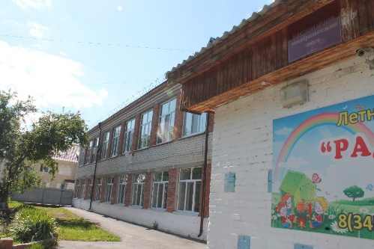  
В селе сохранился самый старый дом. С 1942 по 1950 годы в доме, который стоит на улице Первомайской 48 были расположены два магазина продуктовый и промышленные товары. Когда в 1950 году произошел пожар, дом был от реконструирован и в этом здании сделали детский сад, который действовал до 1962 года. А с 1962 по 1971 год на этом доме была начальная школа. В 1972 году это здание было отдано под жилое помещение.

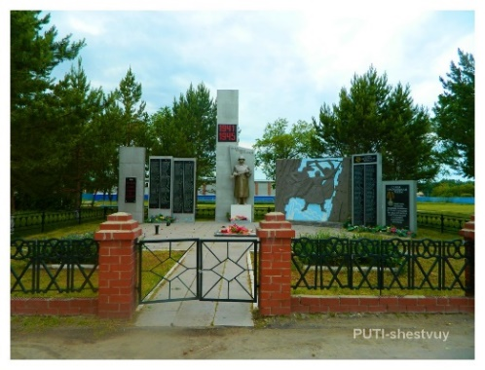Беркутская средняя школа имеет свою неповторимую историю. Она начала свою работу в 1932 году, как начальная школа. С 1 сентября 1971 года школа переехала в новое кирпичное просторное здание с новым зданием интерната. Планка, поднятая в далекие послевоенные годы, не отпускается – новые компьютерные технологии сочетаются с художественной росписью стен, а педагоги не забывая уровень советского образования с энтузиазмом и творческим подходом внедряют новые стандарты обучения.

Памятник Победы, место где на бессменной вахте стоит солдат, место куда подростки стремятся заступить в почетный караул, место где имена героев добавляются вместе с мемориальными плитами.        13 октября 1968 в селе Беркут было открытие памятника «Слава воинам – землякам». А в 2015 году силами совета ветеранов и большого числа жителей Беркутского поселения установлены памятные плиты в честь солдат пришедших с войны и тружеников тыла.

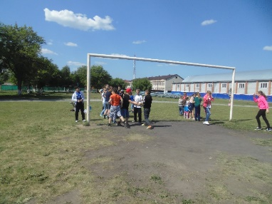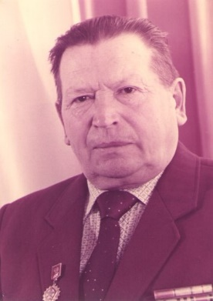Калунина Михаила Тарасовича знают все жители села Беркут, известно его имя и далеко за пределами населённого пункта. Это человек героической судьбы, которого при жизни не сломили ни смертельные бои, ни тяжёлые раны, ни горечи утрат. Участник Сталинградской битвы. Награжден орденом Отечественной войны I и II степени, медалями "За отвагу", "За оборону Сталинграда", "За оборону Киева", "За взятие Кенигсберга".

[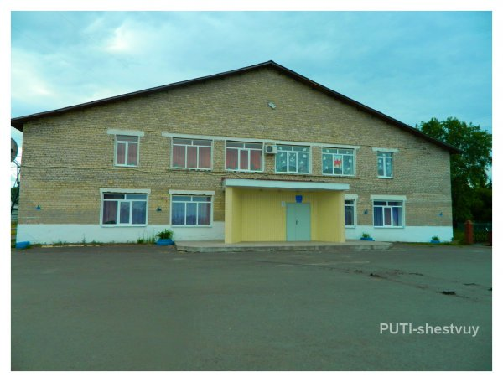](http://safe-rgs.ru/uploads/posts/2015-06/1434549569_dscn8528.jpg)В октябре 2005 года открылся первый в районе современный спорткомплекс. В 2006 году начал работать стадион – с футбольным полем, беговой дорожкой, волейбольными площадками, в 2008 году была добавлена городошная площадка, в 2016 установлен баскетбольный щит для набирающей популярность игры «стритбол».

Дом культуры села был сдан в эксплуатацию в 1967 году. До ноября 1967 года был просто клуб в одном из старых помещений совхоза. В 1964 – 66 годах в клубе пел стоголосый хор под управлением Завирского И.С. Ходили в этот хор и директор совхоза Ольков С.М., и секретарь парткома Плеханов, механизаторы, учителя- многие жители. До сих пор в памяти сельчан остался руководитель Илья Алексеевич Новиков.

**В селе проживают труженики села**

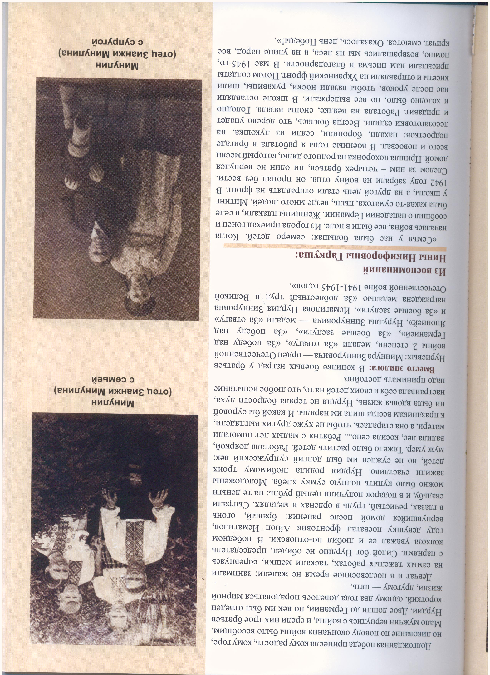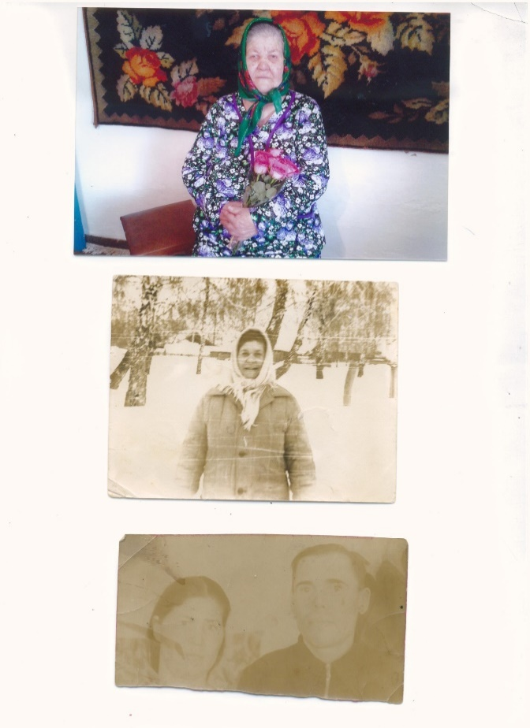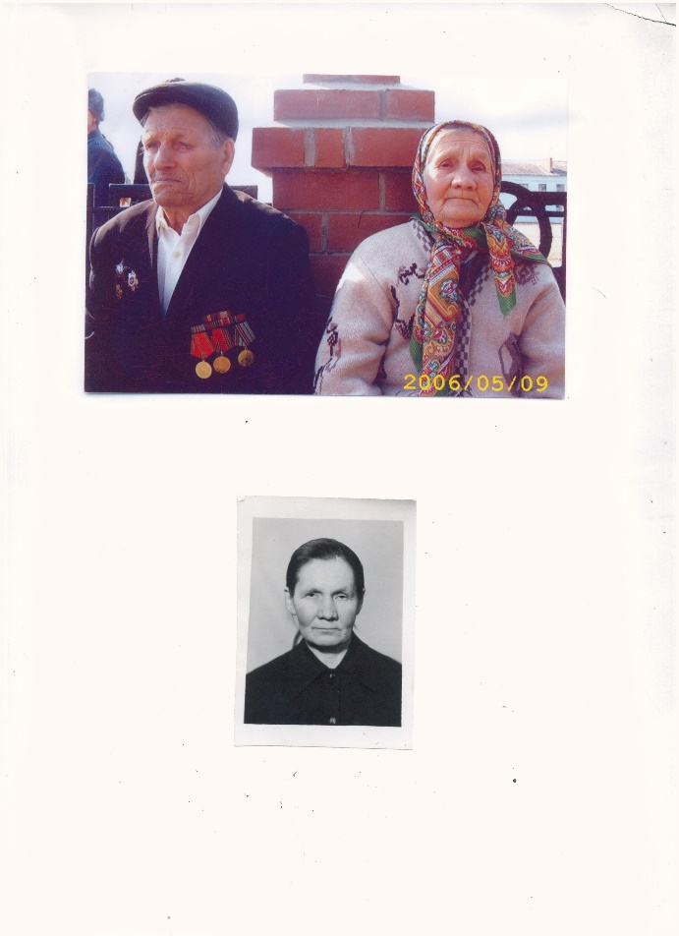

Мниулина Роуза

Тарасова Ольга

Фарзиева Майсервар